ATR_RSI策略相关说明文档

1.基础概念
概念 | 定义
股票 | 公司股份的所有权，投资者持有后随股价涨跌获得盈亏。
股票指数 | 由一组股票价格加权计算得到的综合数值，用于反映市场或板块整体涨跌情况。
ETF（交易型开放式指数基金） | 在交易所交易的基金，由多只股票组成，价格随指数波动。
股指期货 | 以股票指数为标的物的标准化合约，押注未来指数价格涨跌。
合约 | 交易所规定的标准化交易单位，明确交易对象、数量、价格单位和到期时间。
仓位 | 投资者在市场中持有的合约或股票数量及方向。
多头仓位 | 押注价格上涨的仓位，买入合约或股票。
空头仓位 | 押注价格下跌的仓位，卖出合约或做空。
开仓 | 建立新的仓位。
平仓 | 关闭已有仓位并结算盈亏。
平今 | 平掉当天开立的仓位。
平昨 | 平掉前一天开立的仓位。
K线 | 显示某时间段内价格走势的图表，由开盘价、收盘价、最高价、最低价组成。
实体 | K线开盘价与收盘价之间的矩形区间。
影线 | K线最高价或最低价与实体之间的差值。
成交量 | 某时间段内市场成交的手数或股数。
超买 | 市场价格短期快速上涨，相对于市场趋势偏高，可能回落。
超卖 | 市场价格短期快速下跌，相对于市场趋势偏低，可能反弹。
CTA策略 | 以程序化方式模拟专业交易顾问进行期货或商品交易的自动化策略。
ATR（平均真实波幅） | 衡量市场价格波动幅度的技术指标。
RSI（相对强弱指标） | 衡量价格涨跌强度的指标，用于判断市场是否超买或超卖。
移动止损 | 开仓后设定随价格变化调整的止损线，当价格回撤到止损点时自动平仓。
Tick数据 | 市场每笔成交或报价的最小数据单元，包含成交时间、价格、成交量、买卖价及买卖量等。
限价单 | 指定价格成交的委托单。
市价单 | 按当前市场价格立即成交的委托单。
止损单/触发单 | 当价格达到触发点后才发送下单委托。
FAK（立即成交或取消） | 能成交部分立即成交，其余自动取消。
FOK（全部成交或取消） | 必须全部成交，否则订单取消。
ETF订单 | 针对ETF的专用下单类型，可限价或市价。
订单回调 | 订单状态变化时触发的函数，用于策略处理订单状态。
成交回调 | 订单实际成交时触发的函数，用于策略更新仓位和资金。
止损单回调 | 止损或触发单状态变化时触发的函数。
滑点 | 期望成交价格与实际成交价格之间的差异。
合约乘数 | 价格每变动一个单位对应的盈亏倍数，用于计算实际盈亏。
价格跳动 | 交易品种的最小价格变动单位。
Bar生成器 | 用于将Tick数据整理生成K线数据的工具。
Array管理器 | 用于存储历史K线数据并计算技术指标的工具。
策略参数 | 可在策略界面调整的变量，用于控制策略行为。
策略变量 | 策略运行过程中实时变化的状态值，用于记录和显示。
策略初始化 | 策略加载时执行的函数，用于设置初始状态和加载历史数据。
策略启动 | 策略开始运行时执行的函数。
策略停止 | 策略停止运行时执行的函数。
K线回调 | 每生成一根新的K线时执行的策略函数，用于指标计算和开平仓逻辑。
Tick回调 | 每条Tick数据到达时执行的策略函数，用于更新K线数据。
开仓逻辑 | 策略判断条件满足时执行的买入或卖出操作逻辑。
持仓管理 | 策略对持有仓位的最高价、最低价和移动止损的管理逻辑。
更新事件 | 策略刷新界面和状态的操作。
买入开仓 | 执行多头开仓操作。
卖出平多 | 平掉多头仓位的操作，可作为止损或止盈。
卖出开空 | 执行空头开仓操作。
买入平空 | 平掉空头仓位操作，可作为止损或止盈。
指标计算 | 通过历史K线或Tick数据计算ATR、RSI等指标的操作。
策略回测 | 在历史行情上测试策略的运行效果和收益表现。
最大回撤 | 账户历史上从最高点到最低点的最大亏损值。
净值回撤 | 当前资金距离历史最高资金的亏损程度。
每日盈亏 | 每天策略交易带来的盈利或亏损。
盈亏分布 | 统计每笔交易的盈利或亏损出现的频率。
夏普比率 | 收益与风险的比值，用于衡量策略的风险调整后收益。
收益回撤比 | 每承受单位风险所获得的收益比值。
交易方向 | 选择多头或空头进行市场押注。
可用仓位 | 投资者还可以开仓的数量，受保证金限制。
最新价 | 市场当前成交价格。
买一价/卖一价 | 当前市场能成交的最优买价和卖价。
买一量/卖一量 | 当前最优买卖价格的挂单数量。
开盘价 | 某时间段开始的第一笔成交价格。
收盘价 | 某时间段最后一笔成交价格。
最高价 | 某时间段的最高成交价格。
最低价 | 某时间段的最低成交价格。
行情接口 | VNPy与交易所或券商系统通信的通道。
交易所代码 | 标识交易所或市场的唯一代码。
合约代码 | 标识具体交易品种和合约月份的唯一代码。
账户净值 | 策略运行期间账户资金随时间变化的曲线。
触发价格 | 触发止损单或触发单下单的价格。

2.VeighNa Trader 主页面详解
VeighNa Trader 是 VeighNa 平台中的核心交易终端，用于连接行情与交易接口、执行手动交易、查看账户信息、订阅行情、监控订单及管理持仓等操作。它提供了图形化界面，使手动交易和策略执行直观可视。
1. 登录与启动
系统登录：启动 VeighNa Trader 后，用户首先需要选择交易接口并登录交易账户。
用户需填写用户名、密码等凭证信息，连接到交易所或模拟交易服务（如 SimNow）。
成功登录后，日志组件会显示账号信息及连接状态。
2. 主界面布局
主界面通常包含以下几个主要区域：
- 菜单栏：包括系统设置、连接接口、订阅行情、功能模块等入口。
- 行情组件：显示已订阅合约的实时行情数据。
- 委托、活动、成交组件：分别显示委托订单、未成交订单和成交记录。
- 持仓组件：展示当前持仓情况。
- 资金组件：显示账户资金情况。
- 日志组件：显示系统运行、连接和错误提示信息。
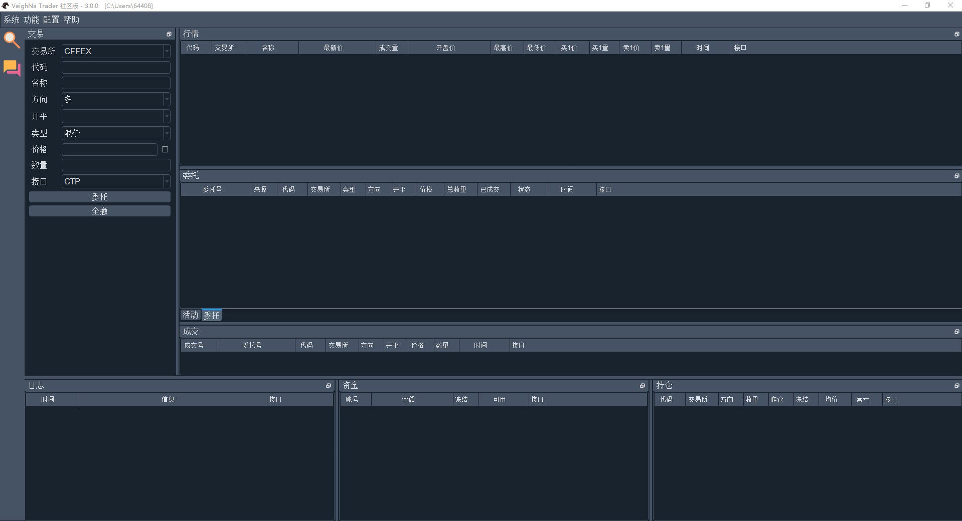
3. 行情与行情订阅
订阅行情：在交易组件输入交易所代码和合约代码（如 CFFEX、IF2206），按回车键即可订阅该合约行情。
订阅成功后，行情组件会实时显示最新报价，包括 “最新价”、“买一价”、“卖一价”、“成交量”等数据。
行情组件字段：
合约信息：合约代码、所属交易所与合约名称。
行情信息：最新价、成交量、开盘价、最高价、最低价、收盘价、买一价/卖一价、买一量/卖一量。
推送时间与数据接口：表明行情数据来源及更新时间。
4. 委托交易面板
这是用于手动下单的核心区域。
用户下单时需要填写以下字段：
方向（Direction）：选择买入（多头）或卖出（空头）。
开平（Offset）：指定为开仓还是平仓。
订单类型（Order Type）：如限价单、市价单等。
价格（Price）：指定成交价格（限价单输入、 市价单可省略）。
数量（Volume）：希望成交的手数或股数。
交易组件发送委托后，会保存在本地并显示在委托/活动面板中，等待交易所撮合成交。
5. 委托 / 活动 / 成交组件
这三个部分反映订单从提交到成交的全过程：
委托组件：显示所有订单，包括状态（提交中、已撤销、部分成交、全部成交、拒单等）。
活动组件：显示当前还未成交的订单。
成交组件：显示交易所已经成交的订单记录，时间、价格和数量均由交易所推送。
通过右键操作或双击操作，用户可以对未成交订单进行撤单等操作。
6. 持仓组件
用于展示当前账户持仓明细，主要字段包括：
方向：持仓的方向（多头或空头）。
数量（总仓、今仓、昨仓）：包括不同交易日的仓位明细。
均价：历史成交的持仓平均价格。
盈亏：当前持仓的浮动盈亏，根据最新市场价格与均价计算得出。
当仓位平掉后，持仓字段恢复为零，各相关盈亏也反映到账户余额中。
今仓 / 昨仓
指当天开立的仓位（今仓）与前一天开立的仓位（昨仓）。这是期货交易中特有的持仓类型概念。
7. 资金组件
显示账户基础资金与使用情况：
可用资金：可用于委托交易的现金余额。
冻结资金：委托订单冻结的资金数值，与保证金不是同一概念。
余额：账户总资金（包括已结算和平仓后的资金与保证金等）。
可用资金的变化直接影响可开仓位数量。
8. 日志组件
日志区域展示系统和交易接口的各种信息，包括：
接口登录输出信息
委托下单状态报错
行情推送或连接中断提示等
日志信息便于快速排查系统状态和交易出错原因。
10. 全局配置与系统设置
用户可通过菜单栏进入全局设置界面，对以下内容进行配置：
GUI 界面：设置字体类型和大小
日志输出：是否启用日志、日志级别、是否输出到文件等
邮件通知：配置 SMTP 邮箱服务器，用于在特定事件（如成交、异常）发送通知；
数据服务 / 数据库：配置行情数据源和数据库服务接入（支持多种数据服务类型）。
11. 应用模块扩展
启动 VeighNa Trader 时，在菜单栏可勾选需要的应用模块，例如：CTA 策略模块、K线实时图表、投资组合分析、价差套利模块等
启用后，可在界面顶部菜单栏的 “功能” 中打开对应模块，扩展更多功能。
12. 合约查询功能
成功连接交易接口后，可使用“合约查询”功能获取当前市场合约详情：点击帮助菜单中的合约查询对话框即可进行查询
若当前未订阅行情，有些接口（如 IB）无法返回完整合约信息
返回内容包括合约代码、交易所、合约名称及相关市场参数。

3.AtrRsiStrategy策略整体框架
AtrRsiStrategy 是一个自动化交易策略，它通过分析市场价格波动和相对强弱来决定买卖操作。策略的核心是 ATR（平均真实波幅）指标和 RSI（相对强弱指数）指标。ATR 用于衡量市场当前的波动程度，当波动较大时，策略才会考虑入场，从而避免在平稳期频繁交易。RSI 用于判断市场的超买和超卖状态，当价格短期上涨过快或下跌过快时，策略会根据 RSI 的数值判断是否开多仓或开空仓。
在策略运行过程中，它会不断跟踪最新的K线价格，并根据历史价格计算指标。当策略发现市场符合开仓条件时，就会执行买入或卖出操作；一旦持仓，策略会记录持仓期间的最高价和最低价，并通过移动止损来保护利润或控制风险。当价格回撤达到止损点时，策略会自动平仓，完成一次交易周期。同时，策略会持续更新订单和成交信息，以便保持对账户状态和市场行情的实时掌控。
整体上，AtrRsiStrategy 的策略框架可以理解为：通过市场波动指标和强弱指标判断入场时机，利用移动止损管理风险，自动执行开平仓操作，并实时监控账户和市场状态。它将交易决策系统化、自动化，使交易行为严格遵循预设规则，而不依赖人工判断。

4. AtrRsiStrategy策略代码解析
逐行解析
import numpy as np
导入 numpy 库，用于数组计算和数学运算。
from vnpy_ctastrategy import (CtaTemplate, StopOrder, TickData, BarData, TradeData, OrderData, BarGenerator, ArrayManager)
从 vnpy_ctastrategy 导入策略基类、订单、成交、K线生成器和数据管理器。
class AtrRsiStrategy(CtaTemplate):
定义 AtrRsiStrategy 策略类，继承 CTA 模板。
author = "用Python的交易员"
策略作者信息，用于界面显示。
atr_length: int = 22
ATR 指标计算周期。
atr_ma_length: int = 10
ATR 均线计算周期。
rsi_length: int = 5
RSI 指标计算周期。
rsi_entry: int = 16
RSI 入场阈值偏移量。
trailing_percent: float = 0.8
移动止损百分比。
fixed_size: int = 1
每次开仓手数。
atr_value: float = 0
当前 ATR 值。
atr_ma: float = 0
ATR 均值。
rsi_value: float = 0
当前 RSI 值。
rsi_buy: float = 0
RSI 买入阈值。
rsi_sell: float = 0
RSI 卖出阈值。
intra_trade_high: float = 0
持仓期间最高价。
intra_trade_low: float = 0
持仓期间最低价。
parameters = ["atr_length", "atr_ma_length", "rsi_length", "rsi_entry", "trailing_percent", "fixed_size"]
注册策略参数到界面，可在界面修改。
variables = ["atr_value", "atr_ma", "rsi_value", "rsi_buy", "rsi_sell", "intra_trade_high", "intra_trade_low"]
注册运行时变量到界面。
def on_init(self) -> None:
策略初始化函数，策略加载时调用。
self.write_log("策略初始化")
输出日志“策略初始化”。
self.bg: BarGenerator = BarGenerator(self.on_bar)
初始化 BarGenerator，生成 K 线并回调 on_bar。
self.am: ArrayManager = ArrayManager()
初始化 ArrayManager，用于历史 K 线数据管理。
self.rsi_buy = 50 + self.rsi_entry
计算 RSI 买入阈值。
self.rsi_sell = 50 - self.rsi_entry
计算 RSI 卖出阈值。
self.load_bar(10)
载入最近 10 根 K 线，保证指标计算可用。
def on_start(self) -> None:
策略启动回调。
self.write_log("策略启动")
输出日志“策略启动”。
def on_stop(self) -> None:
策略停止回调。
self.write_log("策略停止")
输出日志“策略停止”。
def on_tick(self, tick: TickData) -> None:
Tick 数据回调，每条 Tick 数据触发一次。
self.bg.update_tick(tick)
将 Tick 更新到 BarGenerator。
def on_bar(self, bar: BarData) -> None:
K 线生成回调函数。
self.cancel_all()
撤销所有未成交订单。
am: ArrayManager = self.am
获取 ArrayManager 对象。
am.update_bar(bar)
更新 ArrayManager 的 K 线数据。
if not am.inited:
如果历史数据不足以计算指标，则跳过。
return
不执行开平仓逻辑。
atr_array: np.ndarray = am.atr(self.atr_length, array=True)
计算 ATR 数组。
self.atr_value = atr_array[-1]
取最新 ATR 值。
self.atr_ma = atr_array[-self.atr_ma_length:].mean()
计算 ATR 均线。
self.rsi_value = am.rsi(self.rsi_length)
计算 RSI 当前值。
if self.pos == 0:
仓位为空时判断开仓。
self.intra_trade_high = bar.high_price
记录当前 K 线最高价。
self.intra_trade_low = bar.low_price
记录当前 K 线最低价。
if self.atr_value > self.atr_ma:
波动活跃，考虑开仓。
if self.rsi_value > self.rsi_buy:
RSI 超买，开多仓。
self.buy(bar.close_price + 5, self.fixed_size)
下多仓限价单，价格收盘价+5，数量 fixed_size。
elif self.rsi_value < self.rsi_sell:
RSI 超卖，开空仓。
self.short(bar.close_price - 5, self.fixed_size)
下空仓限价单，价格收盘价-5，数量 fixed_size。
elif self.pos > 0:
多头仓位管理。
self.intra_trade_high = max(self.intra_trade_high, bar.high_price)
更新持仓期间最高价。
self.intra_trade_low = bar.low_price
更新最低价。
long_stop: float = self.intra_trade_high * (1 - self.trailing_percent / 100)
计算多头移动止损价格。
self.sell(long_stop, abs(self.pos), stop=True)
到达止损价自动平多仓。
elif self.pos < 0:
空头仓位管理。
self.intra_trade_low = min(self.intra_trade_low, bar.low_price)
更新持仓期间最低价。
self.intra_trade_high = bar.high_price
更新最高价。
short_stop: float = self.intra_trade_low * (1 + self.trailing_percent / 100)
计算空头移动止损价格。
self.cover(short_stop, abs(self.pos), stop=True)
到达止损价自动平空仓。
self.put_event()
刷新策略界面事件。
def on_order(self, order: OrderData) -> None:
订单状态回调，可扩展。
pass
占位，暂未处理。
def on_trade(self, trade: TradeData) -> None:
成交回调函数。
self.put_event()
刷新策略界面事件。
def on_stop_order(self, stop_order: StopOrder) -> None:
止损单状态变化回调。
pass
占位，暂未处理。

流程分析
1. 初始化阶段
目的：准备策略运行所需的所有数据、参数和指标。
日志初始化：记录策略初始化信息，方便后续调试
K线生成器初始化：将实时 Tick 数据生成固定周期 K 线
历史数据管理器初始化：管理过去的 K 线数据，用于指标计算
RSI阈值计算：RSI 范围在 0~100，中性值是 50
根据策略参数 rsi_entry（比如 16），计算买入和卖出阈值：
RSI 买入阈值 = 50 + rsi_entry
RSI 卖出阈值 = 50 - rsi_entry
为什么要计算阈值：RSI 本身只是指标，需要设置阈值才能判断具体的买卖信号，避免频繁交易
加载历史K线：确保 ATR 和 RSI 能够计算，需要有足够的历史数据

2. 策略启动阶段
目的：策略开始运行，正式接收市场数据。
启动策略时记录日志“策略启动”
策略开始监听 Tick 数据和 K 线数据

3. Tick 数据监听阶段
目的：实时接收市场每笔成交数据。
将每条 Tick 数据交给 K 线生成器（BarGenerator）
BarGenerator 判断是否生成一根新 K 线，如果生成，就触发下一阶段处理

4. K线处理阶段
目的：根据每根新生成的K线更新指标，并决定是否开平仓。
撤销未成交订单：防止前一根K线残留订单影响本轮决策
更新历史K线数据：将新K线数据加入ArrayManager
指标计算：ATR（平均真实波幅）衡量当前市场波动幅度
ATR均线衡量波动趋势
RSI（相对强弱指标）判断市场超买或超卖

5. 开仓逻辑
目的：在仓位为空时判断是否进入市场。
ATR 大于 ATR 均线 → 市场波动活跃
RSI 超买/超卖 → 确定开多仓或开空仓
记录当前 K 线的最高价和最低价，为移动止损做准备

6. 持仓管理逻辑
目的：在已有仓位时动态管理持仓，控制风险。
多头仓位：更新持仓期间的最高价
计算移动止损价格
当价格回撤到止损价时自动平多仓
空头仓位：更新持仓期间的最低价
计算移动止损价格
当价格回撤到止损价时自动平空仓

7. 订单与成交回调
目的：实时接收订单状态和成交信息，更新策略状态。
on_order：接收订单状态变化
on_trade：接收成交信息，更新界面或内部状态
on_stop_order：接收止损单状态变化

8. 核心指标和参数说明
指标 / 参数 | 作用
ATR | 衡量市场波动幅度，决定是否开仓
ATR均线 | 判断波动趋势，避免低波动频繁开仓
RSI | 判断超买/超卖，触发买卖信号
rsi_buy / rsi_sell | RSI买入/卖出阈值
intra_trade_high / intra_trade_low | 持仓期间最高/最低价，用于移动止损
trailing_percent | 移动止损百分比，控制亏损
fixed_size | 每次下单手数

9. 策略执行流程概述
- 初始化策略、日志和历史 K 线
- 计算 RSI 阈值（50 ± rsi_entry）
- 载入历史 K 线，确保指标可计算
- 启动策略，监听 Tick 数据
- BarGenerator 生成 K 线 → 调用 on_bar
- 更新 ATR、ATR均线、RSI
- 仓位为空 → 判断开多/开空
- 持仓期间 → 更新最高/最低价，计算移动止损
- 触发止损或盈利平仓
- 更新事件，刷新界面
- 策略停止 → 日志记录完成

5.K线图与策略回测分析（以sc2606为例）
1. K线图解读
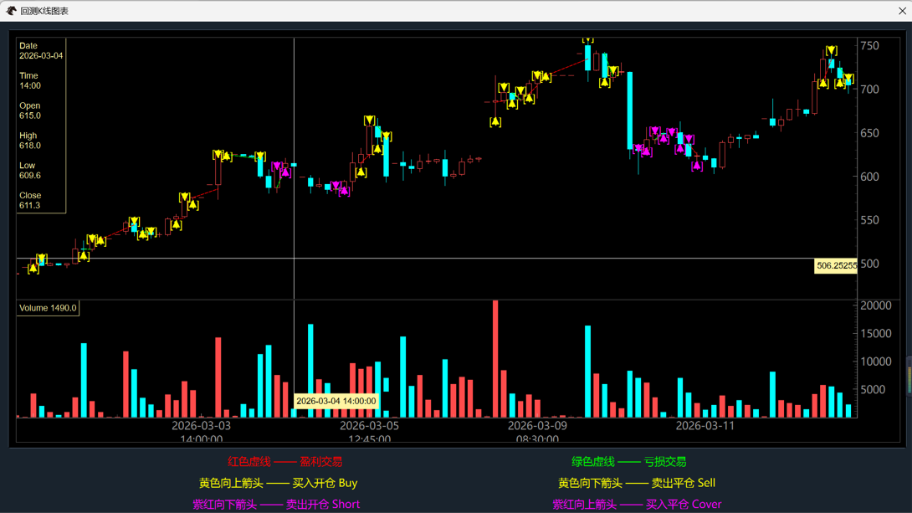上方图表为策略回测期间的K线图（Candlestick Chart）。每根柱子表示一个固定时间周期（如 1分钟、5分钟或1小时），包含四个关键价格信息：
开盘价（Open）：该周期开始时的价格
最高价（High）：该周期内的最高成交价
最低价（Low）：该周期内的最低成交价
收盘价（Close）：该周期结束时的价格
图中红色 K 线表示收盘价高于开盘价，即价格上涨；蓝色 K 线表示收盘价低于开盘价，即价格下跌。
下方柱状图为成交量（Volume），显示每个时间周期内市场的交易活跃度。红色柱代表上涨周期的成交量，蓝色柱代表下跌周期的成交量。较高的成交量通常意味着市场有大资金介入、新闻刺激或价格剧烈波动。
图中的 箭头表示策略交易信号：
黄色向上箭头（Buy）：开多仓，策略预测价格会上涨
黄色向下箭头（Sell）：平多仓，可能止盈或止损
紫色向下箭头（Short）：开空仓，策略预测价格会下跌
紫色向上箭头（Cover）：平空仓，完成空头交易
策略的盈亏表现通过红色和绿色虚线标记：
红色虚线：盈利交易
绿色虚线：亏损交易
从图中可以观察到市场的整体趋势：
- 第一阶段：价格从 500 → 560，上涨趋势明显
- 第二阶段：价格 560 → 600，震荡整理
- 第三阶段：价格 600 → 750，再次上涨
- 剧烈波动：中间出现单根大幅下跌的蓝色 K 线（如 719.4 → 631.2），市场短期波动剧烈
策略通过多次短线交易捕捉价格波动，在上涨趋势中开多仓，下跌趋势中开空仓，同时控制风险。
2. 策略回测结果
下方图表展示策略回测统计和账户表现：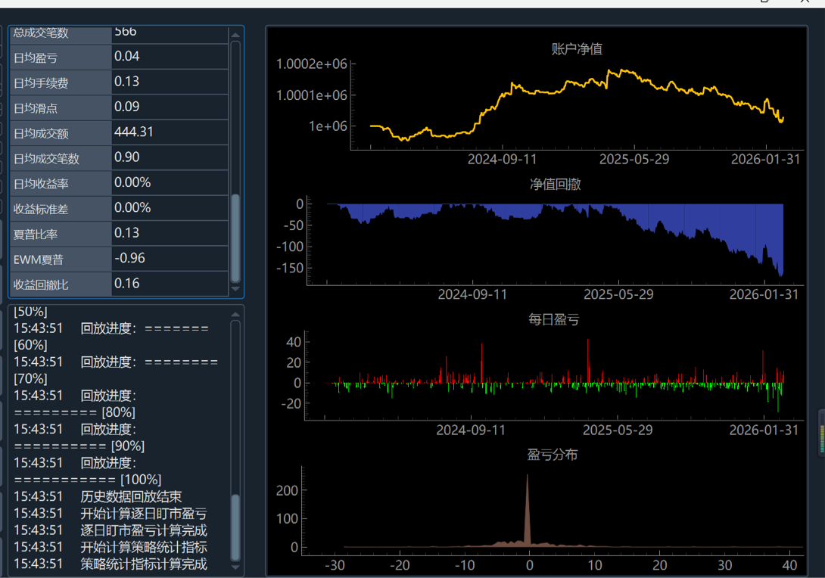
2.1 账户净值（Equity Curve）
黄色曲线表示策略运行期间的账户资金变化。横轴为时间，纵轴为账户资金。初始资金为 1,000,000，回测期间资金波动较小，总体平稳。
2.2 净值回撤（Drawdown）
蓝色区域显示当前资金距离历史最高资金的亏损。最大回撤约170，占初始资金比例很低，说明策略风险可控。
2.3 每日盈亏（Daily PnL）
每日盈亏柱状图显示每日策略盈利或亏损：
红色柱：盈利
绿色柱：亏损
绝大多数每日盈亏集中在 ±10 范围内，策略交易幅度较小，仅偶尔出现较大盈利。
2.4 盈亏分布（Profit Distribution）
显示每笔交易的盈利或亏损分布情况：
横轴：每笔交易的盈亏金额
纵轴：交易次数
从图中可以看到绝大多数交易盈亏接近 0，仅少数交易有较大盈利或亏损，表明策略以捕捉小幅波动为主。
3. 策略特点总结
- 短线策略：交易频繁，多次开平仓操作
- 趋势捕捉：在上涨趋势做多，下跌趋势做空
- 低波动低风险：账户净值平稳，最大回撤低
- 低收益低波动：回测期间总收益增长有限，每日盈亏和盈亏分布都较集中
整体来看，策略运行稳定，适合短线捕捉市场波动，但单笔收益有限，适合控制仓位、追求稳健回报的交易方式。

